نگاهی به تاریخ بقیع الغرقد؛

چه کسی دستور تخریب بقیع را صادر کرد؟
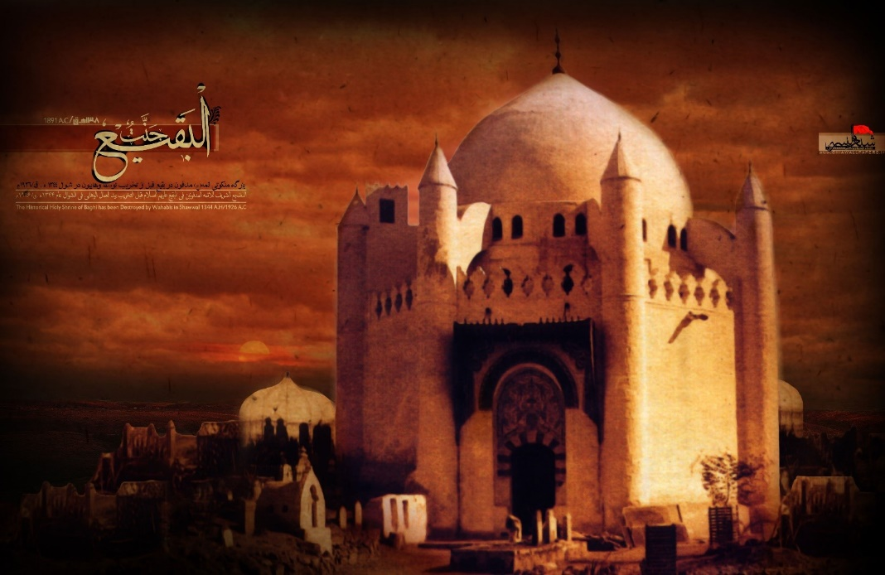
محمد بن عبدالوهاب؛ از صلوات بر پيامبر صلي الله عليه و اله نهي مي‌كرد و از شنيدن آن ناراحت مي‌شد. صلوات فرستنده را اذيت مي‌كرد و به سخت‌ترين وجه مجازات مي نمود.
بقیع تنها یک گورستان نیست، بلکه گنجینه تاریخ اسلام است. قبور چهار امام معصوم شیعیان و نیز قبور همسران، دختران، برخی فرزندان، اصحاب، تابعین و بستگان پیامبرخدا(صلی الله علیه وآله) و نزدیک به ده هزار نفر از شخصیتهای نامدار تاریخ اسلام در آنجا واقع است. پیشینه این قبرستان به دوران قبل از اسلام می‌رسد، لیکن در اسناد به روشنی مشخص نیست که قدمت آن به چه تاریخی مربوط است و از چه زمان مردمان مدینه جنازه درگذشتگان خود را در این گورستان به خاک می‌سپرده‌اند.
منابع تاریخی گواهی می‌دهد که پیش از هجرت، مردم مدینه اجساد مردگان خود را در دو گورستانِ «بنی حرام» و «بنی سالم» و گاهی نیز در منازل خود دفن می‌کردند.( تاریخ حرم ائمّه بقیع، 61) لیکن با هجرت مسلمانان به مدینه، بقیع تنها قبرستان مسلمانان گردید و به مرور زمان و با دفن اجساد تعدادِ زیادی از صحابه و تابعین و نیز همسران و دختران و فرزندان و اهلبیت رسول الله(صلی الله علیه وآله) از اهمیت ویژهای برخوردار شد.( مدینه شناسی، 1/321) و گورستانهای پیشین، رفته رفته به حالت متروکه در آمد و از میان رفت.
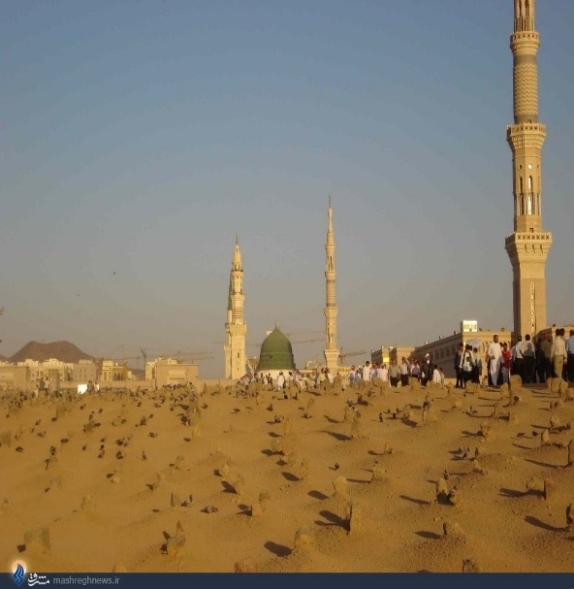

در بقیع اولین کسی که از انصار دفن شده است «اسعد بن زراره» و از مهاجرین «عثمان بن مظعون» بوده است. پس از فوت ابراهیم فرزند رسول خدا(صلی الله علیه و آله) آن حضرت به صحابه فرمودند ابراهیم را به سلف صالح ما عثمان لاحق کنید و در کنار او به خاک بسپارید. پس از دفن شدن ابراهیم در بقیع، مردم مدینه علاقه‌مند شدند پیکر اقوام و عشیره خود را در آنجا دفن کنند و هر یک از قبایل مدینه درختان و ریشه‌های بخشی از بقیع را قطع و زمین آن را برای همین منظور آماده نمودند. در روایت آمده است که: رسول الله(صلی الله علیه وآله) به دستور خداوند، کنار این قبرستان حضور می یافت و به مدفونین آن سلام می‌کرد و برای آنان از خداوند آمرزش می‌طلبید(اصول کافی، 4/559)
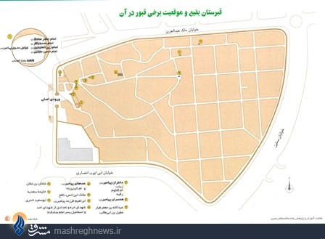
بقیع را از آن رو «بقیع الغرقد» نامیده اند که نوعی درخت خاردار در آنجا می‌روییده و نامش «غرقد» بوده است. سپس آن درخت از میان رفت اما نامش ماندگار شد.(لسان العرب، 1/462) بقیع تا یکصدسال پیش، دیوار و حصاری نداشت، اما اکنون با دیواری بلند محصور گشته و از گذشته تاکنون مسلمانان از هر فرقه و مذهبی، پس از زیارت پیامبرخدا(صلی الله علیه وآله) به اینجا آمده، اهل بیت پیامبر(صلی الله علیه وآله) و دیگر آرمیدگان در این گورستان را زیارت می‌کنند. قبر امامان معصوم(علیهم السلام) و تعداد دیگری از دفن شدگان در بقیع نیز دارای قبه و سایبان بوده، که در حمله وهابیان تخریب گردید و اکنون این قبرستان به صورت فضای باز و سادهای درآمده و تنها برخی از قبور از دیواره‌های کوتاهی برخوردار است.
*ساخت حرم و بارگاه برای مدفن ائمه اطهار(علیهم‎السلام)
ساخت حرم و بارگاه در بقیع در چند مرحله صورت گرفت. پس از زمان بنی‌امیه که شیعیان در سخت‎ترین شرایط به سر می‌بردند و حتی جرأت اظهار عقیده خود را نداشتند عباسی‌ها به روی کار آمدند و در این زمان بود که شیعیان به آزادی‌هایی دست یافتند، تا جایی که سفاح به حقانیت امیرمؤمنان علی (علیه‎السلام) اعتراف کرد و اقدام به بازگرداندن فدک به بنی‌الحسن نمود. طبیعی است در چنین شرایط و با برداشته شدن همه موانع، شیعیان خاندان عصمت و به ویژه سادات بنی‌الحسن در تعمیر و توسعه مدفن ائمه بقیع و تبدیل خانه عقیل به حرم به عنوان یک وظیفه دینی و نماد مذهبی اهتمام ورزند. همچنین انتساب عباسی‌ها به عباس؛ عموی پیامبر(صلی الله علیه و آله) مهمترین انگیزه برای شیعیان آن دوره بود که به تعمیر و توسعه بارگاه جد خود اقدام کنند. بر اساس مدارک تاریخی پیکر مطهر امام صادق(علیه‎السلام) در سال 148 هـ . ق و پس از دوران خلافت سفاح و منصور در سال‌های 136 تا 157هـ . ق در داخل حرم و پس از تبدیل شدن خانه عقیل به مسجد و زیارتگاه عمومی در کنار قبور ائمه سه‌گانه دفن شده است.

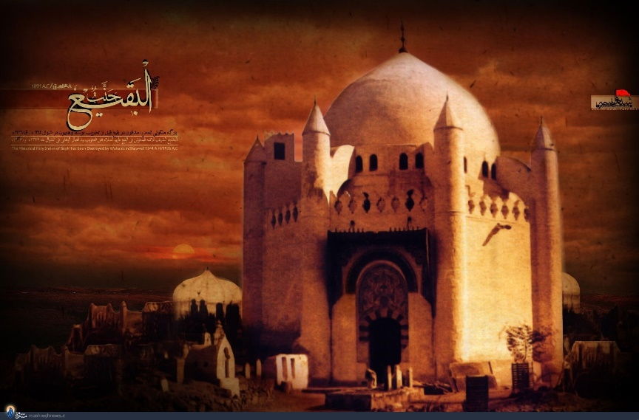
متأسفانه در مورد تغییر و تحولی که پس از این تاریخ تا قرن پنجم در این حرم شریف به وجود آمده است، اطلاع دقیق و مستند تاریخی در دست نیست ولی با توجه به بحث‌های گذشته به یقین این حرم در طول این سه قرن نیز مورد توجه عباسیان و شیعیان بوده و در هر فرصت ممکن به تعمیر و تجدید بنای آن اهتمام ورزیده‌اند.
اما مرحله بعدی تجدید بنای حرم از قرن پنجم آغاز شده که خوشبختانه اسناد و مدارک تاریخی زیادی در این زمینه وجود دارد. طبق مدارک مسلم تاریخی، گنبد و بارگاه حرم ائمه بقیع که از نظر استحکام و ارتفاع، ظرافت و زیبایی بر همه قبه‌های موجود در بقیع تفوق داشته و به مدت هشتصد سال سر بر آسمان می‌سوده و نظر مورخان و جهانگردان را به خود جلب می‌کرد، به دستور «مجد‌الملک ابوالفضل اسعد بن محمد بن موسی البراوستانی القمی»، وزیر برکیارق از سلاطین سلجوقی در بین سال‌های 486 الی 498 هـ . ق ساخته شده است.
در این زمینه مورخ معروف ابن اثیر در حوادث سال 495 هـ . ق می‌گوید: «در این سال امیر مدینه؛ منظور بن عماره حسینی دنیا را وداع گفت و او معماری را که از اهالی قم بود و از سوی مجد‌الملک براوستانی برای ساختن قبه حسن بن علی و عباس عموی پیامبر در مدینه به سر می‌برد، به قتل رسانید.»
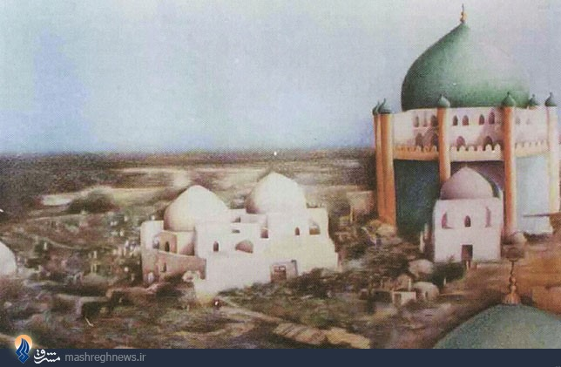
همچنین عبدالجلیل قزوینی زنده (در سال 556 ق) در کتاب النقض می‌گوید: «قبه حسن بن علی که عباس بن عبدالمطلب پدر خلفا آنجا مدفون است مجدالملک فرموده است». شاید بهترین راه برای به دست آوردن کیفیت این بنای شریف و مشخصات آن مراجعه به ثبت مشاهدات و خاطرات مورخان و جهانگردان باشد. مشخصات «قبه‌ای بزرگ و سر به فلک کشیده و بسیار مستحکم» مشترک در بین مشاهدات مورخان می‌باشد؛ جهانگردانی همچون ابن جبیر ابن نجار در قرن هفتم، خالد بن عیسی البلوی المغربی و ابن بطوطه (جهانگرد معروف) در قرن هشتم.
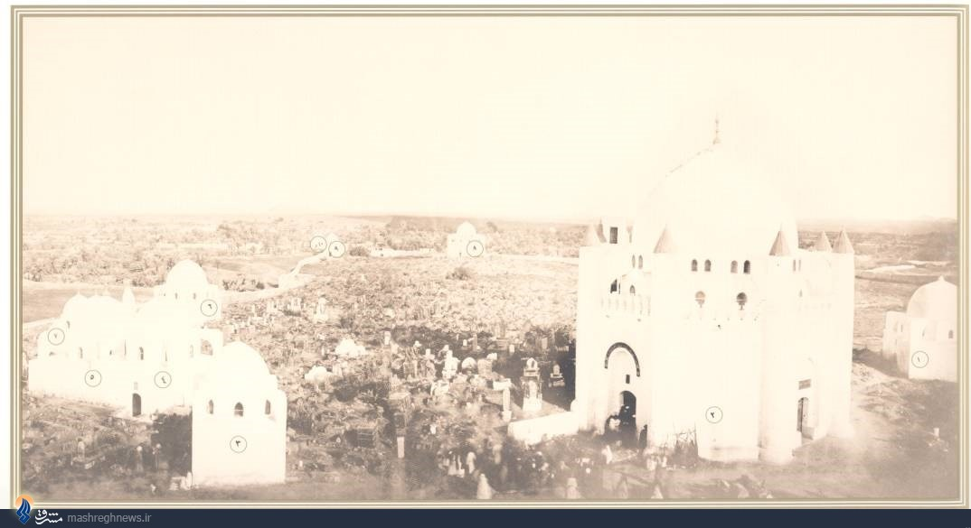

اولین تعمیر در حرم ائمه بقیع در سال 519 هـ.ق و پس از گذشت بیست و چهار سال از ایجاد ساختمان آن می‌باشد که به دستور مسترشد بالله، خلیفه عباسی انجام گرفته است. دومین تعمیر در حرم بقیع بین سال‌های 623 و 640 هـ. ق به وسیله یکی دیگر از خلفای عباسی به نام مستنصر بالله انجام گرفته است. تعمیر سوم حرم شریف متعلق به اوایل قرن سیزدهم هجری است که به دستور سلطان محمود عثمانی انجام گرفته است. فرهاد میرزا که در سال 1292 هـ . ق به حج مشرف شده است، می‌نویسد: «تعمیر بقعه مبارکه در بقیع از سلطان محمودخان در سنه 1234 هجری به دست محمدعلی پاشای مصری و به امر سلطان واقع شده است.»
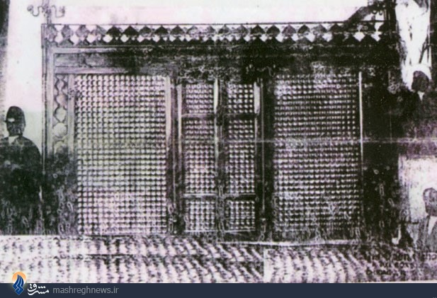
ویژگی‌ها و خصوصیت‌های معماری حرم شریف: آنکه حرم بقیع هشت ضلعی بوده است. برای نمونه میرزا محمدحسین فراهانی که در سال 1302 هـ.ق این حرم شریف را زیارت کرده است، می‌گوید: «‌چهار نفر از ائمه اثنی عشر ـ صلوات الله علیهم اجمعین ـ است که در بقعه بزرگی که به صورت هشت ضلعی ساخته شده است واقع‌اند و اندرون و گنبد آن سفیدکاری است.»
حرم بقیع دارای دو در بوده است. ابن نجار مدینه‌شناس معروف متوفای 647 هـ.ق می‌گوید:«بقیع دارای دو در بوده است که یکی از آنها همیشه و در تمام ساعات روز به روی زائرین باز بوده است.» بارگاه بقیع محرابی هم داشته است. حرم بقیع خادمانی نیز داشته است. این خدام شامل کفش‌دار و زیارتنامه‌خوان بود. امین‌الدوله در سفرنامه خود می‌نویسد: «یکشنبه یازدهم محرم 1316 هـ.ق هوای بقیع و زیارت ائمه هدی کردم. آنجا جز حاج صادق یزدی و یک ضعیفه کفش‌دار و یک سقا کسی نبود. کلیددار، متولی و زیارتنامه‌خوان هنوز نیامده بودند.» همچنین در برخی سفرنامه‌ها برای حرم تزئیناتی ذکر شده و اینکه این حرم صحن نداشته است.
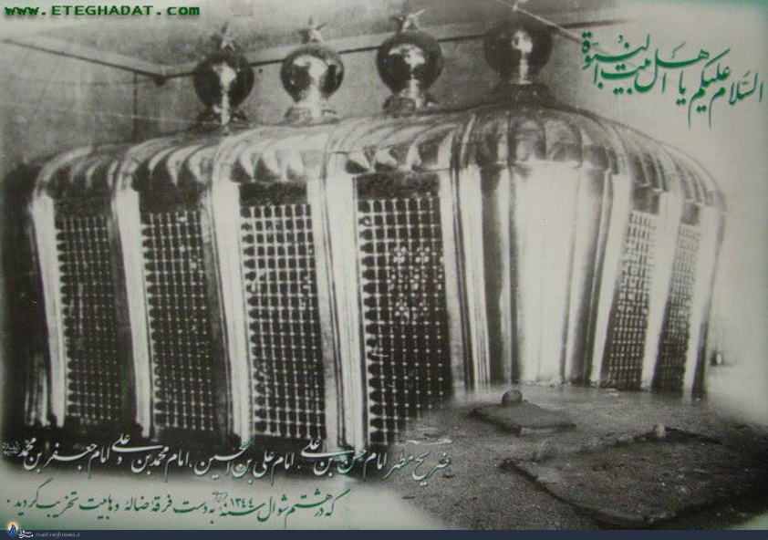
آنچه از تاریخ به دست می‌آید این است که قبور ائمه بقیع و جناب عباس از قدیم‌الایام و بلکه پیش‌تر از قرن هفتم تا زمان تخریب دارای ضریح‌های متعددی ‌بوده‌‌اند که به مناسبت نزدیکی و اتصال قبور ائمه (علیهم‎السلام) همه آنها در داخل یک ضریح و قبر عباس عموی پیامبر (صلی الله علیه و آله) به علت فاصله آن با این قبور دارای ضریح مستقل بوده است. همه مورخان از ظرافت و زیبایی این ضریح‌ها تعریف و تمجید کرده‌اند.
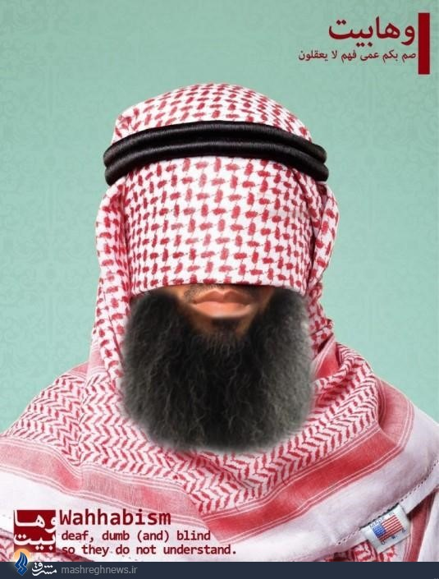
در تاریخ برای اولین بار که از صندوق قبور ائمه بقیع سخن به میان آمده به وسیله جهانگرد معروف ابن جبیر (متوفای 614 هـ . ق) می‌باشد. او می‌گوید: «‌قبرشان بزرگ و از سطح زمین بلندتر و دارای ضریحی از چوب می‌باشد که بدیع‌ترین و زیباترین نمونه از نظر فن و هنر است و نقوشی برجسته از جنس مس بر روی آن ترسیم و میخ‌کوبی‌هایی به جالب‌ترین شکل در آن تعبیه شده که نمای آن را هرچه زیباتر و جالب‌تر نموده است» و عده‌ای مورخ دیگر که شبیه به این تعابیر را به کار برده‌اند.

این ضریح‌ها به دستور مجدالملک ساخته شده است، می‌توان گفت اولین ضریح بقیع نیز به دستور مجدالملک ساخته شده است. همچنین دو ضریح دیگر نیز برای بقیع ساخته و نصب شده است که سومین آنها تا زمان تخریب این حرم پا برجا بوده است. مرحوم سید محسن می‌گوید: «‌در اصفهان ضریح دیگری از فولاد به صورتی ظریف و زیبا ساخته شد که در قسمت بالای آن اسماء حسنی با آب طلا و خط زیبا ترسیم شده بود که با سختی فراوانی به جده منتقل و به خاطر ممانعت سران مدینه سه سال متوقف و با پرداخت مبالغ کلانی به مخالفان، در حرم نصب گردید.»

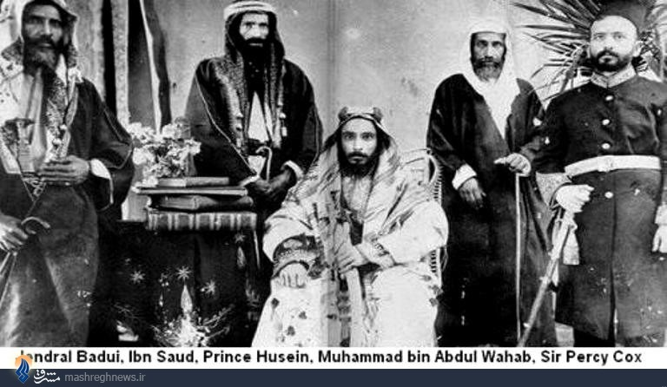

*وهابیت
بیش از سیصد سال است که جامعه بزرگ اسلامی از پدیده ای به نام وهابیت رنج می‌برد که پیامدهای جبران ناپذیر و زیان بار این گروه سالهاست که جهان اسلام را مورد تهدید قرار داده است.

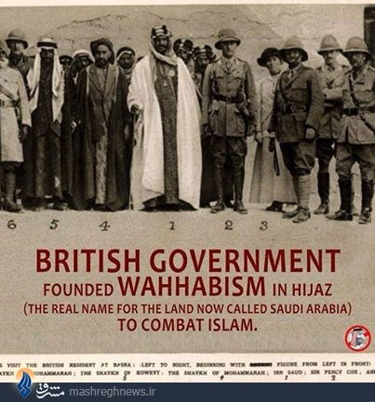
اندیشه های مخرب و بدعت گذار وهابی براساس اعتقادات موجود در فقه حنبلی در قرن چهارم پایه گذاری شد که با حلول تعاریف سلفی در قرن هشتم احیا گردید و در قرن دوازدهم سازمان یافت و در قرن چهاردهم هجری این مکتب به عنوان کالای سیاسی ازنقطه‌ای به نقطه دیگر صادر می گردید. تاریخچه و جریان شناسی این گروه نشان از توطئه‌هایی دارد که دولت‌های استعمارگر علیه مسلمین طراحی کرده‌اند تا با ایجاد انشقاق و تفرقه بین امت اسلامی و تزریق ادبیات زور و بدون پشتوانه عقلی در اعتقادات اسلامی، راه را برای حاکمیت خویش بر جهان اسلام باز نموده و تئوری تفرقه بیانداز و حکومت کن را در جهان اسلام عملی کنند.

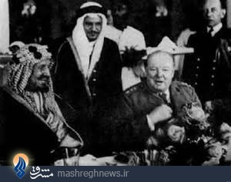

محققان تاریخ وهابیت ثابت کرده‌اند که این فرقه در اصل به دستور مستقیم وزارت بریتانیا ایجاد شد. به عنوان مثال کتابهایی چون "پایه های استعمار" از خیری حماد و "تاریخ نجد" از سنت جان ویلبی یا و "خاطرات حاییم وایزمن" اولین نخست وزیر رژیم صهیونیستی و نیز "خاطرات مستر همفر" و ...، پرده از این راز برداشته و نقش جاسوسان وزارت مستعمرات انگلیس را در شکل گیری و تثبیت این فرقه، حکایت می‌کند.
همفر در خاطرات خویش آشنایی خود را با محمد ابن عبدالوهاب مؤسس فرقه وهابیت اینگونه بیان می کند:« این‌ جوان‌ مغرور (محمد بن‌ عبدالوهاب‌) در فهم‌ قرآن‌ و سنت‌ از درك‌ خودش‌ پیروی‌ می‌كرد، و آراء و نظریات‌ بزرگان‌ مذاهب‌ را طرد می‌كرد. نه‌ تنها بزرگان‌ زمانش‌ و بزرگان‌ مذاهب‌ اربعه‌ بلكه‌ حتی‌ درباره‌ ابی‌ بكر و عمر نیز ـ در صورتیكه‌ از كتاب‌ و سنت‌ چیزی‌ خلاف‌ نظریات‌ آنان‌ می‌یافت‌ ـ آراء آنان‌ را هم‌ به‌ دیوار می‌زد. من‌ گمشده‌ خودم‌ را در محمد بن‌ عبدالوهاب‌ یافته‌ بودم‌، زیرا آزادگی‌ و غرور و منش‌ و تنفری‌ كه‌ از علمای‌ عصر خود داشت‌ و استقلال‌ نظرش‌ كه‌ حتی‌ به خلفای‌ چهارگانه‌ نیز اهمیتی‌ نمی‌داد، و تنها به‌ فهم‌ خودش‌ در قرآن‌ و سنت‌ اتكاء می‌كرد... سخت‌ نسبت‌ به‌ ابوحنیفه‌ می‌تاخت‌، و درباره‌ خودش‌ می‌گفت‌: من‌ از ابوحنیفه‌ خیلی‌ بیشتر می‌فهمم و مدعی بود که: نصف‌ كتاب‌ بخاری‌ باطل‌ است‌.»(دستهای ناپیدا، 32)

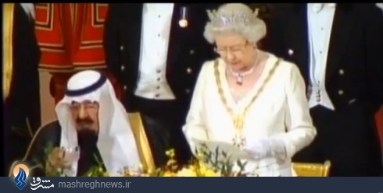
همفر می‌گوید زمانی که در لندن بودم، دبیر كل‌ گفت‌: وزارت‌ مستعمرات‌ نقشه دقیقی‌ برای‌ شیخ عبدالوهاب‌ تهیه‌ نموده‌ است‌ كه‌ آن‌ را باید اجرا كند، و این‌ نقشه‌ عبارتست‌ از:
1. تكفیر تمام‌ مسلمانان‌ و مباح‌ بودن‌ قتل‌ آنان‌، و غارت‌ كردن‌ اموالشان‌، و هتك‌ آبروی‌ آنان‌، و فروختن‌ آنان‌ در بازار برده‌ فروشان‌، و جواز برده‌ ساختن‌ مردانشان‌ و كنیز گرفتن‌ زنانشان‌.
2. نابود ساختن‌ كعبه‌ به‌ نام‌ اینكه‌ جزء آثار بت‌ پرستی‌ است‌ ـ اگر بتواند ـ و مانع‌ شدن‌ مردم‌ از حج‌، و تحریك‌ عشایر و قبایل‌ به‌ غارت‌ قافله‌های‌ حجاج‌ و كشتن‌ آنان‌.
3. كوشش‌ به‌ منظور ایجاد روح‌ نافرمانی‌ نسبت‌ به‌ خلیفه عثمانی‌ و تحریك‌ مردم‌ برای‌ جنگیدن‌ با او و تجهیز لشكرهایی‌ برای‌ این‌ منظور، و نیز لازم‌ است‌ با شریف‌های‌ حجاز با تمام‌ وسائل‌ ممكنه‌ مبارزه‌ شود، و از نفوذ آنان‌ كاسته‌ گردد.
4. ویران‌ ساختن‌ قبه‌ها و ضریحها و اماكن‌ مقدسه‌ مسلمانان در مكه‌ و مدینه‌ و دیگر بلاد اسلامی‌ كه‌ برایش‌ امكان‌ داشته‌ باشد، به‌ نام‌ اینكه‌ اینها بت‌پرستی‌ و شرك‌ و نوعی‌ اهانت‌ به‌ شخصیت‌ پیامبر و خلفای‌ او و رجال‌ اسلام‌ است‌.
5. ایجاد هرج‌ و مرج‌ و آشوب‌ در بلاد به‌ هر اندازه‌ كه‌ بتواند.
انتشار قرآنی‌ دست کاری شده، که‌ احادیثی‌ كه‌ ناظر به تحریف‌ قرآن‌است‌ در آن‌ عملی‌ شده‌ باشد.(دستهای آلوده،92)
از اینرو همفر پس از بازگشت از انگلستان به سوی بصره روانه شد و پس از آن در جستجوی محمدابن عبدالوهاب عازم نجد گردید. وی با هماهنگی وزارت مستعمرات بریتانیا دور جدیدی از رایزنی‌های خویش را برای قیام علیه حکومت عثمانی شروع کرد و در نهایت با همکاری محمدابن سعود حاکم درعیه و محمدابن عبد الوهاب مکتب وهابیت را به عنوان یک مکتب ابداعی به جوامع اسلامی تحمیل نمودند.
*تخریب بقیع

اعتقاد وهابیان درباره عموم مسلمانان این است که مسلمین پس از ایمان به کفر برگشته‌اند و پس از توحید به شرک گراییده‌اند. زیرا آنان در دین بدعت گذاشته‌اند و به جهت زیارت و تبرک جستن به انبیاء و صالحین به کفر و شرک روی آورده‌اند، لذا جنگ با آنان واجب و ریختن خون آنان و تصرف اموالشان بر مسلمانان (وهابیان) حلال است.
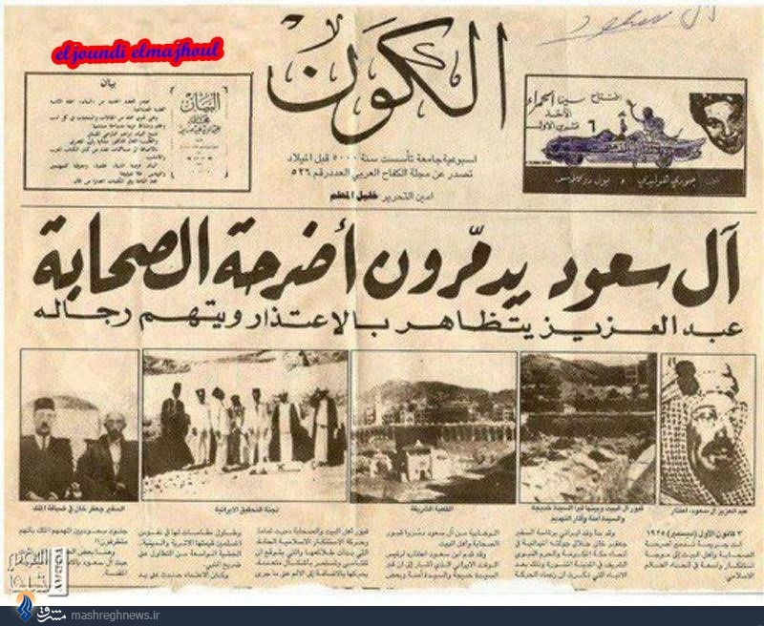

پس از تسلّط سعودیان بر حجاز، با توجه به پیوند فکری و مذهبی آنان با محمدبن عبدالوهاب، در هر شهر و منطقه ای که وارد می‌شدند، آثار و ابنیه ساخته شده بر روی قبور بزرگان صدر اسلام را خراب و ویران می‌کردند.
وهابیان، بار نخست در سال 1221هـ.ق بخشی از بناهای قبرستان بقیع را ویران نموده و سپس با تکمیل سلطه خود بر حجاز در شوال سال 1344هـ.ق کلیه این بناها و گنبدها و آثار را ویران و اموال و اشیای گرانقیمت موجود در این اماکن را به تاراج بردند و نه تنها در مدینه، بلکه در هرجا گنبد و بارگاه و زیارتگاهی بود، به ویرانی آن اقدام کردند.
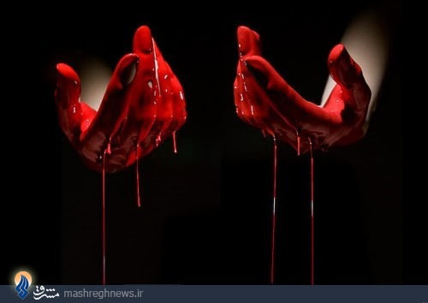
مرحوم سید محسن امین، ابعاد ویرانی‌های وهابیان در حجاز را اینگونه وصف میکند:« وقتی وهابیان وارد طائف شدند، گنبد مدفن ابن عباس را خراب کردند، چنانکه یکبار دیگر این کار را کرده بودند. آنان هنگامی که وارد مکه شدند، گنبدهای قبر عبدالمطّلب، ابوطالب و خدیجه ام‌المؤمنین(علیها السلام) را ویران نمودند و زادگاه پیامبر(صلی الله علیه وآله) و فاطمه زهرا(علیها السلام) را با خاک یکسان کردند و آنگاه که وارد جده شدند، گنبد و قبر حوا را خراب کردند و به طور کلی، تمام مقابر و مزارات را در مکه، جده، طائف و نواحی آنها ویران نمودند و زمانی هم که مدینه منوره را محاصره کردند، به ویران کردن مسجد و مزار حمزه پرداختند. پس از تسلط وهابیان بر مدینه منوره، قاضی‌القضات وهابیان، شیخ عبدالله بن بلیهد، در رمضان 1344هـ.ق. از مکه به جانب مدینه حرکت کرد و اعلامیه ای صادر نمود و ضمن آن، جواز ویران کردن گنبدها و زیارتگاه‌ها را از مردم سؤال کرده بود. بسیاری از مردم از ترس به آن پاسخ نداده و برخی نیز لزوم ویران کردن را خواستار شده بودند.(مدینه شناسی، 1/333)
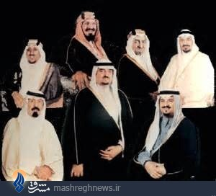
البته هدف او از این اعلامیه و سؤال، نظرخواهی واقعی نبود، بلکه می خواست در میان مردم آمادگی ایجاد کند، چون وهابیان در هیچ یک از اعمال خود و در ویران کردن گنبدها و ضریح‌ها، حتی گنبد مرقد حضرت رسول(صلی الله علیه وآله) منتظر نظر مردم نبودند و این اعمال، پایه مذهب آنان است. شاهد سخن آنکه، آنان پس از نشر این اعلامیه و سؤال و جواب، همه گنبدها و زیارتگاه‌ها را در مدینه و اطراف آن ویران کردند و حتی گنبد مضاجع ائمه اهلبیت(علیهم السلام) را در بقیع، که قبر عباس عموی پیامبر(صلی الله علیه وآله) نیز در کنار آنها بود، خراب نمودند و دیوارها و صندوق ها و ضریح‌هایی که روی قبرهای شریف قرار داشت، همه را از بین بردند، آنها در این زیارتگاه‌ها، جز تلّی سنگ و خاک، به عنوان علامت باقی نگذاشتند.
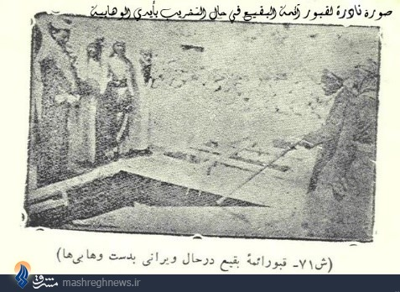
از جمله تخریب‌ها، از میان بردن گنبد مرقد عبدالله و آمنه، پدر و مادر حضرت رسول خدا(صلی الله علیه وآله) و نیز مزار همسران آن بزرگوار و قبر عثمان بن عفان و قبر اسماعیل بن جعفرالصادق(علیه السلام) و قبر مالک، امام دارالهجره و غیر آن بود که بیان همه آنها به طول می‌انجامد و به طور خلاصه، تمام مزارات مدینه و اطراف آن و ینبع را خراب کردند و پیش از آن، قبر حمزه عموی پیامبر(صلی الله علیه وآله) و قبور بقیه شهدای احد را از بین برده بودند و از آنها جز مشتی خاک برجای نمانده بود و کسی که بخواهد قبر حمزه را زیارت کند، در صحرا جز تپه ای از خاک نمی‌بیند.
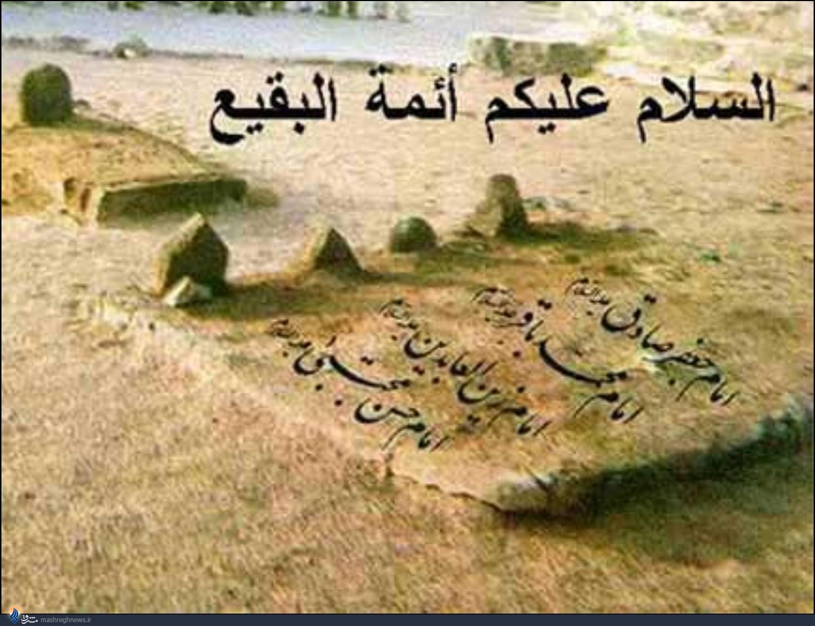
وهابیان از ترس نتیجه کارشان، از خراب کردن گنبد و بارگاه حضرت رسول(صلی الله علیه وآله) و کندن ضریح آن بزرگوار خودداری کردند وگرنه آنان هیچ قبر و ضریحی را استثنا نکرده‌اند، بلکه قبر پیامبر(صلی الله علیه وآله) از آن جهت که بیشتر مورد احترام و علاقه مردم است، از دیدگاه آنها و از نظر دلایل وهابیان، اولی به خرابی است و اگر از این نظر خاطرشان جمع بود، حتماً قبر پیامبر(صلی الله علیه وآله) را نیز ویران میکردند! بلکه پیش از مزارهای دیگر، به تخریب آن اقدام میکردند. در کتاب تاریخ حرم ائمّه بقیع اینچنین نقل شده: این اقدام دقیقاً در هشتم شوال 1344هـ. ق. انجام گرفت و به کارگرانی که این عمل ننگین را انجام دادند مبلغ هزار ریال مجیدی دست مزد پرداخت گردید. (تاریخ حرم ائمه، 51)
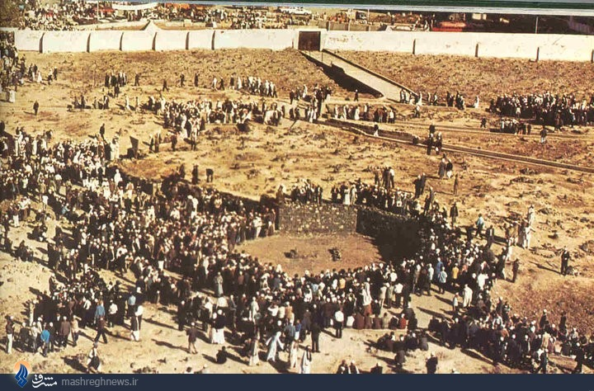
ش

